ЧЕЛЯБИНСКАЯ ОБЛАСТЬ

АДМИНИСТРАЦИЯ
ЗЛАТОУСТОВСКОГО ГОРОДСКОГО ОКРУГА
РАСПОРЯЖЕНИЕ

23.10.2024 г. | № | 2945-р/АДМ
г. Златоуст
Об утверждении итогов электронного голосования граждан в отношении инициативных проектов, допущенных
к конкурсному отбору 2025 года
на территории Златоустовского городского округа

В соответствии с Законом Челябинской области от 22.12.2020 г.
№ 288-ЗО «О некоторых вопросах правового регулирования отношений, связанных с инициативными проектами, выдвигаемыми для получения финансовой поддержки за счет межбюджетных трансфертов из областного бюджета», решением Собрания депутатов Златоустовского городского округа от 30.12.2020 г. № 103-ЗГО «Об утверждении положения реализации Закона Челябинской области «О некоторых вопросах правового регулирования отношений, связанных с инициативными проектами, выдвигаемыми
для получения финансовой поддержки за счет межбюджетных трансфертов
из областного бюджета» на территории Златоустовского городского округа»:
1. Утвердить итоги электронного голосования граждан в отношении инициативных проектов, допущенных к конкурсному отбору 2025 года
на территории Златоустовского городского округа в информационно-телекоммуникационной сети «Интернет» (Платформа обратной связи федеральной государственной информационной системы «Единый портал государственных и муниципальных услуг (функций)»), проводимого в период
с 23 сентября по 13 октября 2024 года:

Показатель | Человек | В том числе  в %
Численность населения Златоустовского городского округа, принимающее участие в голосовании | 133081 | 100
Всего получено ответов | 2774 | 2,1
Вопрос: Пожалуйста, выберите инициативные проекты, которые Вы поддерживаете
для реализации на территории Златоустовского городского округа в 2025 году
«Комплексное благоустройство территории муниципального автономного общеобразовательного учреждения «Средняя общеобразовательная школа № 1 им. Ю.А. Гагарина» (в части спортивных объектов)» | 639 | 0,48
«Благоустройство территории, прилегающей к зданию Дома культуры поселка «Центральный» | 353 | 0,27
«Благоустройство территории с созданием воркаут-площадки, находящейся по адресу: г. Златоуст, ул. 2-я Гурьевская, напротив  д. № 119 и д. № 121» | 369 | 0,28
Благоустройство межквартальной территории, находящейся  по адресу: г. Златоуст, пр. им. Ю.А. Гагарина между муниципальным автономным общеобразовательным учреждением «Средняя общеобразовательная школа № 35» и муниципальным автономным дошкольным образовательным учреждением «Детский сад № 58» | 634 | 0,48
«Благоустройство территории муниципального автономного общеобразовательного учреждения «Средняя общеобразовательная школа № 4» | 796 | 0,6
«Благоустройство детской игровой площадки на участке, находящейся по адресу: г. Златоуст, пос. Энергетиков, в районе дома № 39» | 234 | 0,18
«Благоустройство универсальной спортивной площадки, находящейся по адресу: г. Златоуст, ул. им. Карла Маркса, дом 26» | 499 | 0,37
«Ремонт спортивного корта, находящегося по адресу: г. Златоуст, ул. им. Карла Маркса, дом 28» | 454 | 0,34
«Благоустройство детской игровой спортивной площадки  на участке, находящемся по адресу: г. Златоуст,  ул. им. Н.П. Полетаева, между домом № 123 и домом № 131» | 560 | 0,42
«Строительство вело-пешеходного моста в г. Златоусте, расположенного по адресу: г. Златоуст, по ул. Олимпийской, между домами № 21 и № 15 в сторону водоема «Тарелка» | 811 | 0,61
«Благоустройство молодежной площадки и сквера  им. О.И. Тищенко» | 300 | 0,23
«Благоустройство территории, расположенной по адресу:  г. Златоуст, ул. Южно-Есаульская между домами № 8, № 10, № 12» | 361 | 0,27
«Благоустройство территории перед спортивным комплексом «Строитель», расположенной по адресу: г. Златоуст, ул. Советская, дом 1» | 595 | 0,45
2. Пресс-службе Администрации Златоустовского городского округа (Валова И.А.) опубликовать настоящее распоряжение в официальных средствах массовой информации и разместить на официальном сайте Златоустовского городского округа в сети «Интернет».
3. Организацию и контроль выполнения настоящего распоряжения возложить на заместителя Главы Златоустовского городского округа
по имуществу и финансам Дьячкова А.А.
Рассылка: Дьячков А.А., Батищев И.В., Грибанова Н.Ю., пресс-служба
Глава  Златоустовского городского округа | 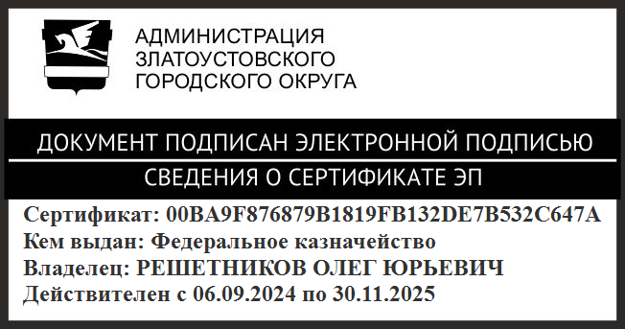 | О.Ю. Решетников

